|  |  |
| --- | --- |
|  | МИНИСТЕРСТВО ОБРАЗОВАНИЯ И НАУКИ РЕСПУБЛИКИ ТАТАРСТАН **Государственное автономное профессиональное образовательное учреждение** **«ЗЕЛЕНОДОЛЬСКИЙ МЕХАНИЧЕСКИЙ КОЛЛЕДЖ»** (ГАПОУ «ЗМК») |

**09.02.07 «Информационные системы и программирование»**

# **МДК 07.01. УПРАВЛЕНИЕ И АВТОМАТИЗАЦИЯ БАЗ ДАННЫХ**

**Отчет о практических работах**

**Исполнитель**: Бобылев Артем Денисович

**Группа**: 215

**Преподаватель:** Алемасов Евгений Павлович

**Дата сдачи** 31.01.2024 **Оценка** ____________

**Подпись преподавателя**  _______________________

**ЗЕЛЕНОДОЛЬСК – 2024**

**Работа №4 Создание базы данных и выполнение запросов.**

Задания:

1. Запрос на выборку: выбирает из таблицы ВРАЧИ информацию о

врачах, имеющих конкретную специальность (например, хирург).

2. Запрос на выборку: выбирает из таблицы ПАЦИЕНТЫ информацию

о пациентах, родившихся до 01.01.1980 (дату можно выбрать

другую).

3. Для каждой таблицы привести пример запроса на добавление

(INSERT), обновление (UPDATE) и удаление (DELETE) данных.

Создание таблиц

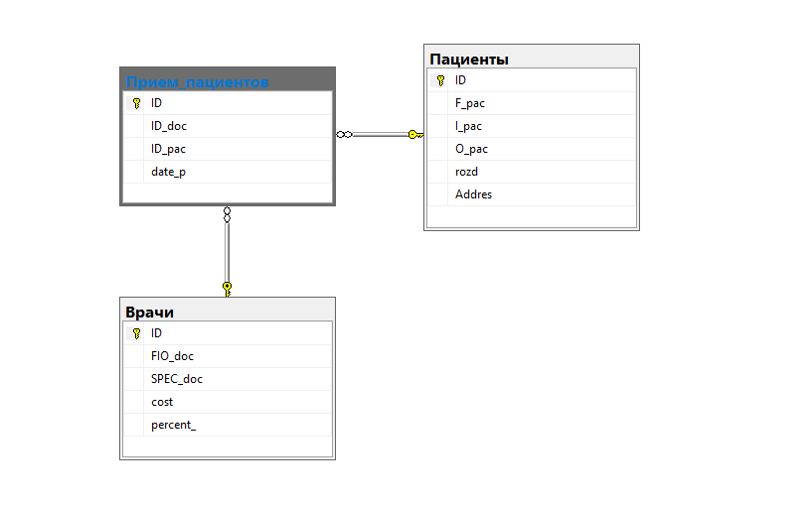

Внесение данных в таблицы

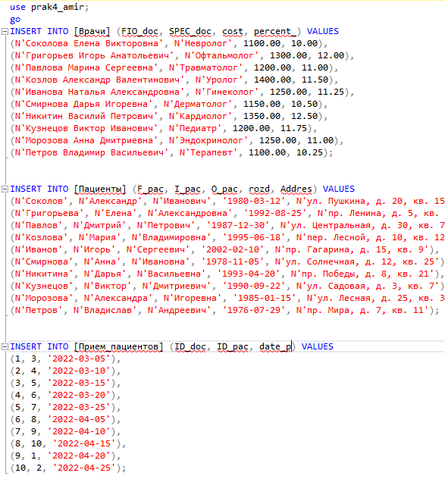

1.выборка данных докторов по значению терапевт

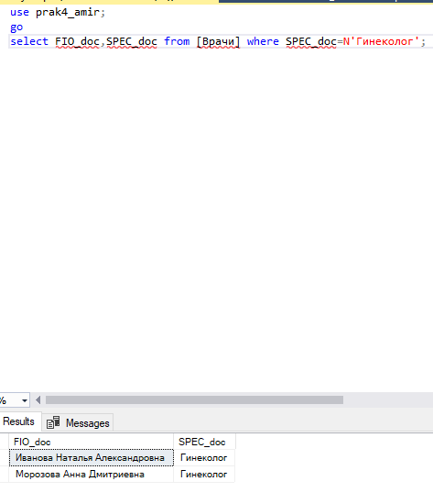

2.выборка пациентов которые родились раньше первого января 1990г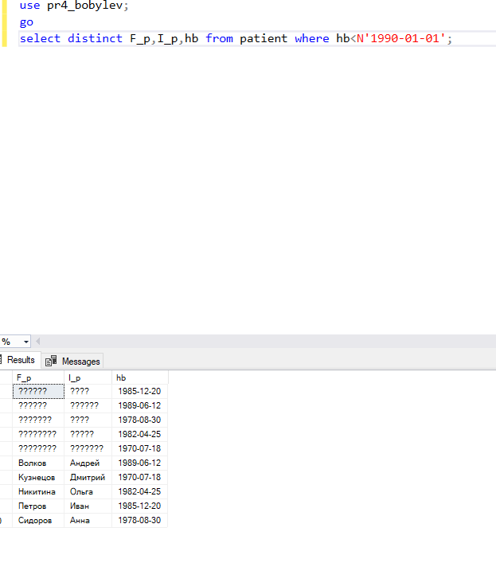

3.удаление, добавление, обновление данных в таблицах

